Atividade P3
Previsão da nota final de alunos com Machine Learning
Integrantes:
Endrigo Gustavo Brandão de Oliveira
Nickolas Maia de Araujo
Repositório: Endrigogustavo/IA_Atv

1. Objetivo
A proposta da atividade foi montar uma base fictícia de alunos e treinar um modelo que conseguisse prever a nota final usando quatro informações: horas de estudo por semana, frequência nas aulas, quantidade de atividades entregues e nota anterior. Depois disso, calculamos a média, o desvio padrão e o intervalo de erro das previsões para ver se o modelo acerta o suficiente para ser usado.

2. Base de dados
Como não tínhamos dados reais, geramos 300 alunos no Python com a biblioteca NumPy, usando uma seed fixa (42) para que qualquer pessoa consiga rodar o código e chegar nos mesmos números. Tentamos deixar os valores parecidos com uma turma de verdade:
- Horas de estudo: média perto de 7 horas por semana, variando de 0 a 20.
- Frequência: em porcentagem, a maioria entre 70% e 100%.
- Atividades entregues: de 0 a 10. Colocamos uma ligação com a frequência, já que quem falta muito costuma perder entregas.
- Nota anterior: de 0 a 10, com média em torno de 6.
A nota final foi calculada com pesos que nós mesmos definimos (a nota anterior e as horas de estudo com mais peso) somados a um ruído aleatório com desvio padrão de 0,7. Esse ruído representa o que não aparece na base, como uma prova mais difícil, problema pessoal ou nervosismo. Por último, as notas foram limitadas entre 0 e 10.
Tabela 1 – Estatística descritiva da base (300 alunos)
Variável | Média | Desvio padrão | Mínimo | Máximo
Horas de estudo (semana) | 6,87 | 3,23 | 0,0 | 17,2
Frequência (%) | 81,70 | 10,85 | 49,0 | 100,0
Atividades entregues | 7,02 | 1,69 | 2 | 10
Nota anterior | 6,27 | 1,74 | 0,0 | 10,0
Nota final | 6,57 | 1,20 | 3,2 | 10,0

A média da nota final ficou em 6,57 com desvio padrão de 1,20, ou seja, a maior parte da turma ficou entre 5,4 e 7,8. A Figura 1 mostra que a distribuição ficou parecida com uma curva normal, com poucos alunos nos extremos.
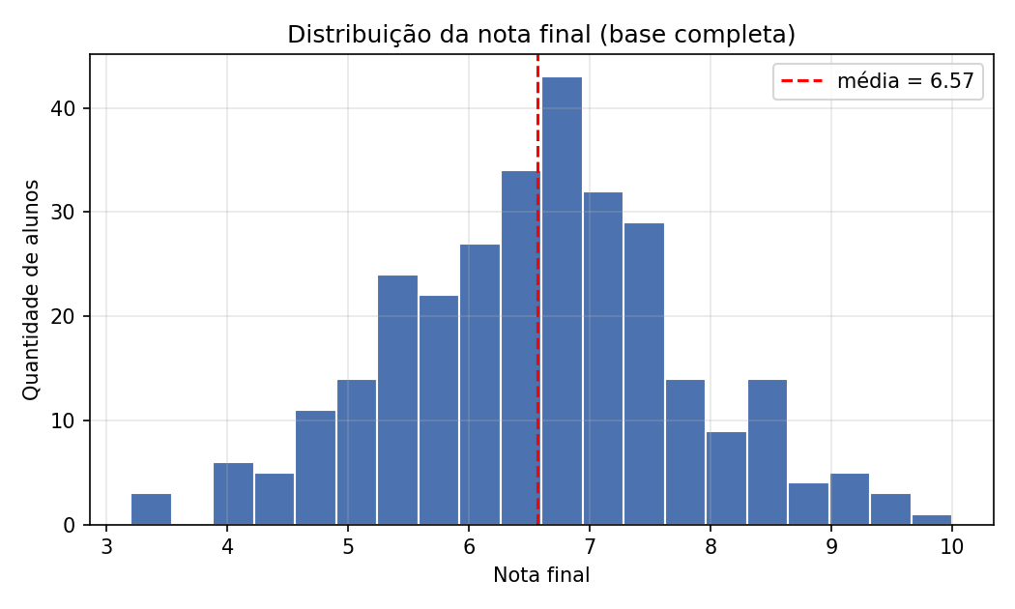
Figura 1 – Distribuição da nota final na base completa
Na matriz de correlação (Figura 2), as variáveis que mais se relacionam com a nota final são as horas de estudo (0,49) e a nota anterior (0,46). Frequência e atividades aparecem com 0,33 cada. Também dá para ver a correlação de 0,49 entre frequência e atividades, que foi proposital na hora de gerar os dados.
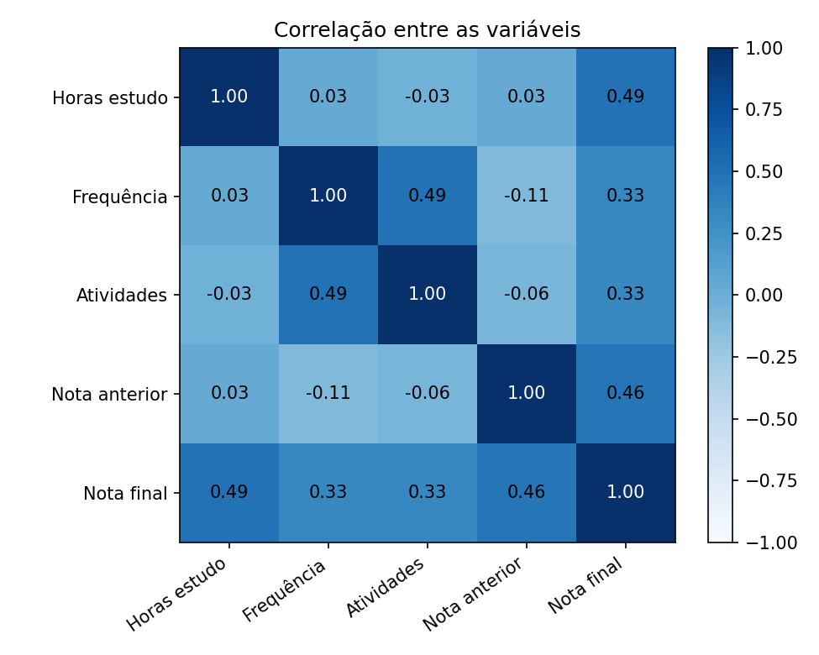
Figura 2 – Correlação entre as variáveis

3. Modelo utilizado
Escolhemos a Regressão Linear do scikit-learn porque a nota final é um número contínuo e porque o modelo é fácil de interpretar: cada variável recebe um coeficiente que mostra quanto ela aumenta ou diminui a nota. Separamos 80% dos alunos para treino (240) e 20% para teste (60). Todas as métricas abaixo foram calculadas só com os alunos de teste, que o modelo não viu durante o treinamento.
Tabela 2 – Coeficientes encontrados pelo modelo
Variável | Coeficiente | Peso usado para gerar os dados
Horas de estudo | 0,1721 | 0,18
Frequência | 0,0276 | 0,025
Atividades entregues | 0,1946 | 0,20
Nota anterior | 0,3511 | 0,35
Intercepto | -0,4108 | -0,30

Como a base é fake, conseguimos comparar o que o modelo aprendeu com os pesos que usamos para criar os dados, e os valores ficaram bem próximos. Isso mostra que o modelo realmente conseguiu captar a relação entre as variáveis. Na prática, cada hora a mais de estudo por semana aumenta a nota prevista em cerca de 0,17 ponto e cada ponto a mais na nota anterior soma 0,35.
O coeficiente da frequência parece pequeno, mas é porque ela está em porcentagem. Para comparar de forma justa, multiplicamos cada coeficiente pelo desvio padrão da variável (Figura 3). Assim, a nota anterior e as horas de estudo são as que mais pesam, com cerca de 0,6 ponto de variação cada, enquanto frequência e atividades ficam em torno de 0,3.
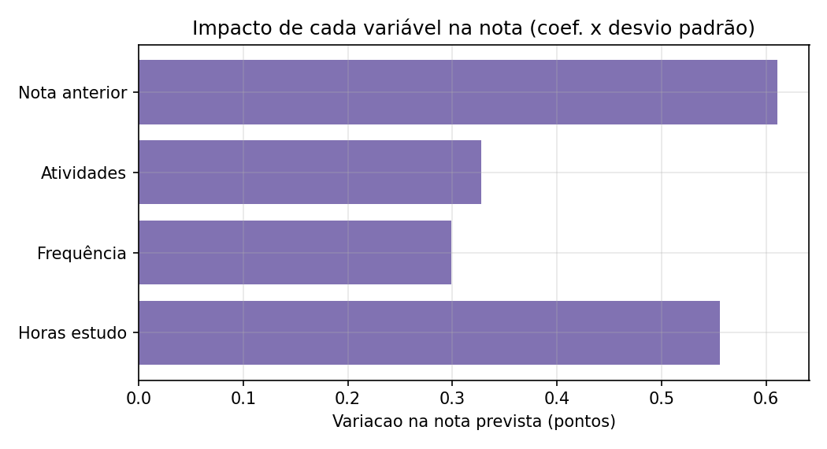
Figura 3 – Impacto de cada variável na nota prevista

4. Cálculos estatísticos
O erro de cada aluno foi calculado como a nota real menos a nota prevista. Erro positivo quer dizer que o modelo previu menos do que o aluno tirou, e erro negativo quer dizer que previu mais.

4.1 Média e desvio padrão
ē = (Σ eᵢ) / n = -0,112
s = √[ Σ (eᵢ − ē)² / (n − 1) ] = 0,691
Com n = 60 alunos de teste, a média do erro deu -0,11, bem perto de zero, e o desvio padrão ficou em 0,69 ponto. Para comparação, as notas reais do teste tiveram média 6,60 e desvio 1,11, e as previstas tiveram média 6,72 e desvio 0,98.

4.2 Intervalo de erro
Considerando que os erros seguem aproximadamente uma distribuição normal, cerca de 95% deles devem ficar dentro de média ± 1,96 desvios padrão:
ē ± 1,96 · s = -0,112 ± 1,96 · 0,691 = -0,112 ± 1,354
Intervalo de 95% dos erros = [-1,47 ; 1,24]
Conferindo nos dados, 56 dos 60 alunos (93,3%) ficaram dentro desse intervalo, valor próximo dos 95% esperados. Na prática, se o modelo prevê nota 7,0 para um aluno, a nota real dele deve ficar entre 5,53 e 8,24.
Também calculamos o intervalo de confiança de 95% para a média do erro, usando a distribuição t de Student com 59 graus de liberdade (t = 2,001):
ē ± t · s / √n = -0,112 ± 2,001 · 0,691 / √60 = -0,112 ± 0,179
IC 95% da média do erro = [-0,291 ; 0,066]
Como o zero está dentro desse intervalo, não dá para dizer que o modelo tem tendência de sempre errar para mais ou para menos. A média de -0,11 pode ser só variação da amostra.

4.3 Outras métricas
Tabela 3 – Resumo das métricas no conjunto de teste
Métrica | Valor
Média do erro | -0,112
Desvio padrão do erro | 0,691
Intervalo de 95% dos erros | -1,47 a 1,24
IC 95% da média do erro | -0,291 a 0,066
MAE (erro médio absoluto) | 0,540
RMSE | 0,694
R² | 0,606
R² na validação cruzada (5 partes) | 0,592 ± 0,081
MAE chutando sempre a média da turma | 0,857
Previsões com erro de até 0,5 ponto | 56,7%
Previsões com erro de até 1,0 ponto | 86,7%
Maior erro absoluto | 2,07

O MAE mostra que o modelo erra, em média, pouco mais de meio ponto. O R² de 0,61 indica que ele explica cerca de 61% da variação das notas finais. Fizemos também uma validação cruzada com 5 divisões diferentes da base e o R² médio ficou em 0,59, o que mostra que o resultado não dependeu de uma divisão de treino e teste que deu sorte.
Para ter uma referência, comparamos com um "modelo" que simplesmente chuta a média da turma para todo mundo. Esse chute erra em média 0,86 ponto, então a regressão reduziu o erro em torno de 37%.

5. Gráficos das previsões
Na Figura 4, cada ponto é um aluno de teste. Quanto mais perto da linha vermelha, mais certa a previsão. A faixa laranja marca o erro de até 1 ponto, e a grande maioria dos alunos ficou dentro dela.
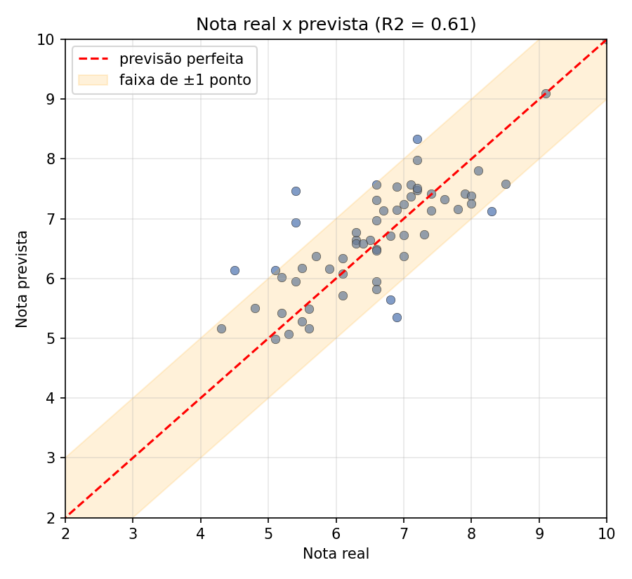
Figura 4 – Nota real x nota prevista (alunos de teste)
A Figura 5 mostra o histograma dos erros com a média e os limites do intervalo de 95%. Os erros ficaram concentrados perto de zero e bem distribuídos para os dois lados.
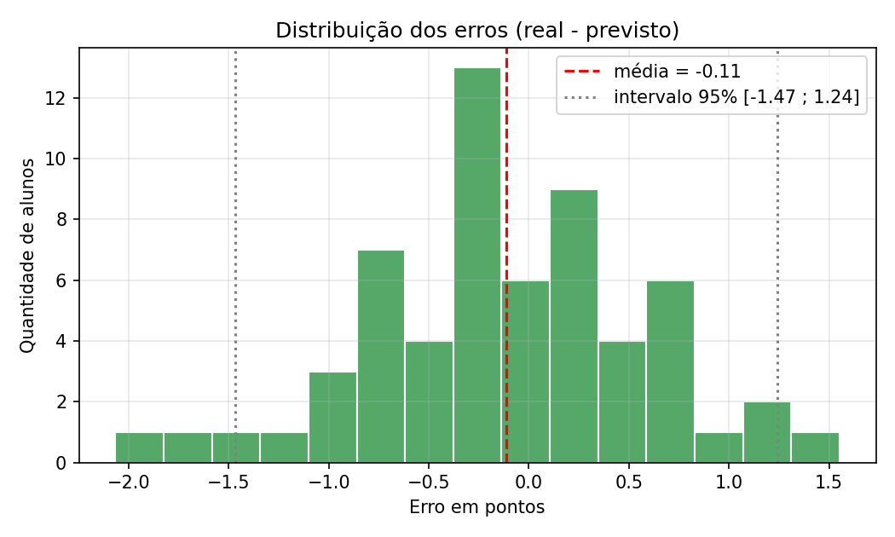
Figura 5 – Distribuição dos erros com o intervalo de 95%
Na Figura 6, os erros aparecem espalhados de forma parecida em todas as faixas de nota prevista, sem nenhum padrão claro. Isso é um bom sinal, porque indica que o modelo não erra muito mais em uma faixa específica de alunos.
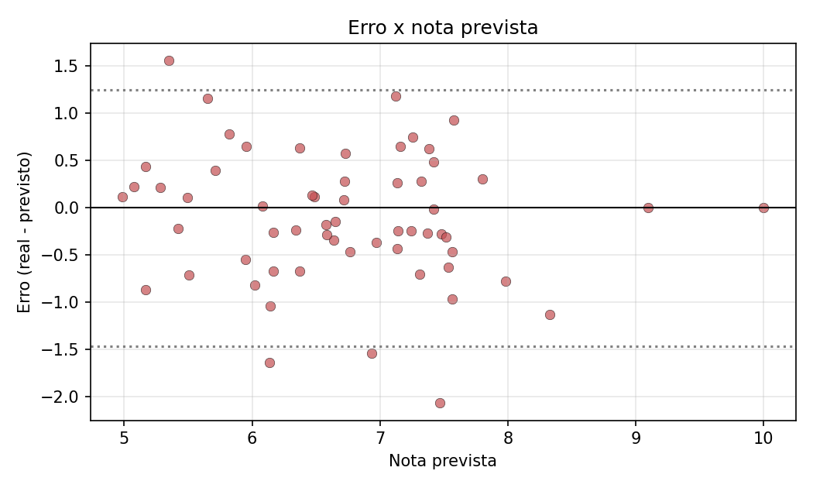
Figura 6 – Erro em relação à nota prevista

6. Análise dos resultados
No geral, consideramos que o modelo tem um desempenho aceitável. A média do erro ficou praticamente em zero, o erro médio absoluto foi de 0,54 ponto e quase 87% das previsões ficaram a no máximo 1 ponto da nota real. Para uma escala de 0 a 10, é um resultado bom.
Um ponto que achamos interessante é que o desvio padrão do erro (0,69) ficou praticamente igual ao ruído que colocamos na hora de gerar os dados (0,7). Ou seja, o modelo explicou quase tudo o que era possível explicar com essas quatro variáveis, e o que sobrou é justamente a parte aleatória que nenhuma das informações da base consegue prever. Por isso o R² não passou de 0,61: não é uma falha do modelo, é um limite dos próprios dados.
Por outro lado, o modelo tem dificuldade com os alunos que fogem do padrão. O maior erro foi de um aluno que tirou 5,4 e teve previsão de 7,47. Também notamos que as notas previstas variam menos que as reais (desvio de 0,98 contra 1,11), então o modelo tende a puxar as previsões para perto da média, superestimando um pouco quem vai muito mal e subestimando quem vai muito bem.
Outro cuidado é com alunos perto da nota de aprovação. Como o intervalo de erro vai de cerca de -1,5 a +1,2 ponto, um aluno com previsão de 6,5 pode tanto passar quanto reprovar. Por isso o modelo serve melhor como apoio, por exemplo para identificar cedo quem está em risco e oferecer ajuda, e não para decidir a nota de ninguém.
Também é importante lembrar que os dados foram gerados por nós com uma relação linear entre as variáveis, o que favorece a regressão linear. Com dados reais de uma turma, a relação provavelmente seria mais bagunçada e o erro deveria ser maior.

7. Conclusão
A atividade mostrou na prática como montar uma base, treinar um modelo de regressão e avaliar os erros com estatística. O modelo acertou os pesos das variáveis, errou em média pouco mais de meio ponto e manteve 93% dos erros dentro do intervalo calculado, então consideramos o desempenho aceitável para o objetivo proposto. A nota anterior e as horas de estudo foram as variáveis que mais influenciaram a nota final.
Como melhorias, poderíamos testar o modelo com dados reais de uma turma, incluir outras informações (como participação em aula ou horas de sono) e comparar com outros algoritmos, como Random Forest, para ver se algum consegue reduzir o erro.
O código completo, a base em CSV, os gráficos e os resultados estão no repositório do GitHub indicado na capa. O código também está no anexo abaixo.

Anexo – Código (previsao_notas.py)
import os

import numpy as np
import pandas as pd
import matplotlib.pyplot as plt
from scipy import stats
from sklearn.model_selection import train_test_split, cross_val_score
from sklearn.linear_model import LinearRegression
from sklearn.metrics import mean_absolute_error, mean_squared_error, r2_score

SEED = 42
QTD_ALUNOS = 300

os.makedirs("dados", exist_ok=True)
os.makedirs("graficos", exist_ok=True)
os.makedirs("resultados", exist_ok=True)

def gerar_base(n, seed):
rng = np.random.default_rng(seed)

horas_estudo = np.clip(rng.normal(7, 3.5, n), 0, 20).round(1)
frequencia = np.clip(rng.normal(82, 11, n), 40, 100).round(0)
base_ativ = 3 + (frequencia - 40) / 60 * 6 + rng.normal(0, 1.5, n)
atividades = np.clip(base_ativ, 0, 10).round(0).astype(int)

nota_anterior = np.clip(rng.normal(6.2, 1.8, n), 0, 10).round(1)

nota_final = (
-0.3
+ 0.18 * horas_estudo
+ 0.025 * frequencia
+ 0.20 * atividades
+ 0.35 * nota_anterior
+ rng.normal(0, 0.7, n)
)
nota_final = np.clip(nota_final, 0, 10).round(1)

return pd.DataFrame({
"aluno_id": np.arange(1, n + 1),
"horas_estudo": horas_estudo,
"frequencia": frequencia,
"atividades_entregues": atividades,
"nota_anterior": nota_anterior,
"nota_final": nota_final,
})

df = gerar_base(QTD_ALUNOS, SEED)
df.to_csv("dados/alunos.csv", index=False)

print("Primeiras linhas da base:")
print(df.head(), "\n")

colunas = ["horas_estudo", "frequencia", "atividades_entregues", "nota_anterior", "nota_final"]
desc = df[colunas].agg(["mean", "std", "min", "max"]).T
desc.columns = ["media", "desvio_padrao", "minimo", "maximo"]
print("Estatistica descritiva da base:")
print(desc.round(2), "\n")

X = df[["horas_estudo", "frequencia", "atividades_entregues", "nota_anterior"]]
y = df["nota_final"]

X_treino, X_teste, y_treino, y_teste = train_test_split(
X, y, test_size=0.2, random_state=SEED
)

modelo = LinearRegression()
modelo.fit(X_treino, y_treino)

previsto = modelo.predict(X_teste)
previsto = np.clip(previsto, 0, 10)

print("Coeficientes do modelo:")
for nome, coef in zip(X.columns, modelo.coef_):
print(f" {nome:22s} {coef:.4f}")
print(f" {'intercepto':22s} {modelo.intercept_:.4f}\n")

erros = y_teste.values - previsto
erros_abs = np.abs(erros)

media_erro = erros.mean()
dp_erro = erros.std(ddof=1)
n_teste = len(erros)

mae = mean_absolute_error(y_teste, previsto)
rmse = np.sqrt(mean_squared_error(y_teste, previsto))
r2 = r2_score(y_teste, previsto)

lim_inf = media_erro - 1.96 * dp_erro
lim_sup = media_erro + 1.96 * dp_erro
dentro = np.mean((erros >= lim_inf) & (erros <= lim_sup)) * 100

t_crit = stats.t.ppf(0.975, df=n_teste - 1)
ic_inf = media_erro - t_crit * dp_erro / np.sqrt(n_teste)
ic_sup = media_erro + t_crit * dp_erro / np.sqrt(n_teste)

ate_meio = np.mean(erros_abs <= 0.5) * 100
ate_um = np.mean(erros_abs <= 1.0) * 100

cv_r2 = cross_val_score(LinearRegression(), X, y, cv=5, scoring="r2")

baseline = np.full_like(y_teste, y_treino.mean(), dtype=float)
mae_baseline = mean_absolute_error(y_teste, baseline)

resumo = f"""RESULTADOS - ATIVIDADE P3
Integrantes: Endrigo Gustavo Brandao de Oliveira e Nickolas Maia de Araujo

Base: {QTD_ALUNOS} alunos | treino: {len(X_treino)} | teste: {n_teste}

Notas reais (teste) media = {y_teste.mean():.2f} desvio = {y_teste.std(ddof=1):.2f}
Notas previstas (teste) media = {previsto.mean():.2f} desvio = {previsto.std(ddof=1):.2f}

Erro (real - previsto)
media ............................ {media_erro:.3f}
desvio padrao .................... {dp_erro:.3f}
intervalo de 95% dos erros ....... [{lim_inf:.2f} ; {lim_sup:.2f}] ({dentro:.1f}% dos alunos de teste ficaram dentro)
IC 95% da media do erro .......... [{ic_inf:.3f} ; {ic_sup:.3f}]
erro absoluto maximo ............. {erros_abs.max():.2f}

Metricas
MAE (erro medio absoluto) ....... {mae:.3f}
RMSE ............................. {rmse:.3f}
R2 (teste) ....................... {r2:.3f}
R2 validacao cruzada (5 folds) ... {cv_r2.mean():.3f} +- {cv_r2.std():.3f}
MAE chutando sempre a media ...... {mae_baseline:.3f}

Previsoes com erro de ate 0,5 ponto: {ate_meio:.1f}%
Previsoes com erro de ate 1,0 ponto: {ate_um:.1f}%

Coeficientes
""" + "\n".join(f" {n:22s} {c:.4f}" for n, c in zip(X.columns, modelo.coef_)) +\
f"\n {'intercepto':22s} {modelo.intercept_:.4f}\n"

print(resumo)

with open("resultados/estatisticas.txt", "w", encoding="utf-8") as f:
f.write(resumo)
f.write("\nEstatistica descritiva da base\n")
f.write(desc.round(2).to_string())

pd.DataFrame({
"nota_real": y_teste.values,
"nota_prevista": previsto.round(2),
"erro": erros.round(2),
}).to_csv("resultados/previsoes_teste.csv", index=False)

plt.rcParams.update({"font.size": 10, "axes.grid": True, "grid.alpha": 0.3})

fig, ax = plt.subplots(figsize=(7, 4.2))
ax.hist(df["nota_final"], bins=20, color="#4C72B0", edgecolor="white")
ax.axvline(df["nota_final"].mean(), color="red", ls="--",
label=f"média = {df['nota_final'].mean():.2f}")
ax.set_title("Distribuição da nota final (base completa)")
ax.set_xlabel("Nota final")
ax.set_ylabel("Quantidade de alunos")
ax.legend()
fig.tight_layout()
fig.savefig("graficos/01_distribuicao_notas.png", dpi=150)
plt.close(fig)

corr = df[colunas].corr()
rotulos = ["Horas estudo", "Frequência", "Atividades", "Nota anterior", "Nota final"]
fig, ax = plt.subplots(figsize=(6.5, 5.2))
im = ax.imshow(corr, cmap="Blues", vmin=-1, vmax=1)
ax.set_xticks(range(len(rotulos)))
ax.set_yticks(range(len(rotulos)))
ax.set_xticklabels(rotulos, rotation=35, ha="right")
ax.set_yticklabels(rotulos)
ax.grid(False)
for i in range(len(rotulos)):
for j in range(len(rotulos)):
v = corr.iloc[i, j]
ax.text(j, i, f"{v:.2f}", ha="center", va="center",
color="white" if v > 0.6 else "black")
fig.colorbar(im, ax=ax, fraction=0.046)
ax.set_title("Correlação entre as variáveis")
fig.tight_layout()
fig.savefig("graficos/02_correlacao.png", dpi=150)
plt.close(fig)

fig, ax = plt.subplots(figsize=(6, 5.5))
ax.scatter(y_teste, previsto, alpha=0.7, color="#4C72B0", edgecolor="k", lw=0.3)
ax.plot([0, 10], [0, 10], "r--", label="previsão perfeita")
ax.fill_between([0, 10], [0 - 1, 10 - 1], [0 + 1, 10 + 1], color="orange",
alpha=0.15, label="faixa de ±1 ponto")
ax.set_xlim(2, 10)
ax.set_ylim(2, 10)
ax.set_xlabel("Nota real")
ax.set_ylabel("Nota prevista")
ax.set_title(f"Nota real x prevista (R2 = {r2:.2f})")
ax.legend(loc="upper left")
fig.tight_layout()
fig.savefig("graficos/03_real_vs_previsto.png", dpi=150)
plt.close(fig)

fig, ax = plt.subplots(figsize=(7, 4.2))
ax.hist(erros, bins=15, color="#55A868", edgecolor="white")
ax.axvline(media_erro, color="red", ls="--", label=f"média = {media_erro:.2f}")
ax.axvline(lim_inf, color="gray", ls=":", label=f"intervalo 95% [{lim_inf:.2f} ; {lim_sup:.2f}]")
ax.axvline(lim_sup, color="gray", ls=":")
ax.set_title("Distribuição dos erros (real - previsto)")
ax.set_xlabel("Erro em pontos")
ax.set_ylabel("Quantidade de alunos")
ax.legend()
fig.tight_layout()
fig.savefig("graficos/04_distribuicao_erros.png", dpi=150)
plt.close(fig)

fig, ax = plt.subplots(figsize=(7, 4.2))
ax.scatter(previsto, erros, alpha=0.7, color="#C44E52", edgecolor="k", lw=0.3)
ax.axhline(0, color="black", lw=1)
ax.axhline(lim_inf, color="gray", ls=":")
ax.axhline(lim_sup, color="gray", ls=":")
ax.set_title("Erro x nota prevista")
ax.set_xlabel("Nota prevista")
ax.set_ylabel("Erro (real - previsto)")
fig.tight_layout()
fig.savefig("graficos/05_erro_vs_previsto.png", dpi=150)
plt.close(fig)

impacto = modelo.coef_ * X.std().values
fig, ax = plt.subplots(figsize=(7, 3.8))
ax.barh(["Horas estudo", "Frequência", "Atividades", "Nota anterior"], impacto, color="#8172B2")
ax.set_title("Impacto de cada variável na nota (coef. x desvio padrão)")
ax.set_xlabel("Variacao na nota prevista (pontos)")
fig.tight_layout()
fig.savefig("graficos/06_impacto_variaveis.png", dpi=150)
plt.close(fig)

print("Graficos salvos na pasta graficos/")

